一、新闻背景
背景1：
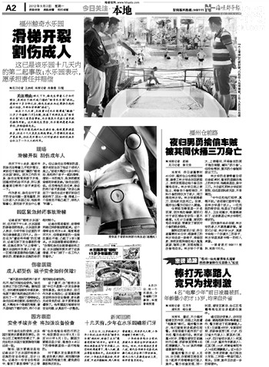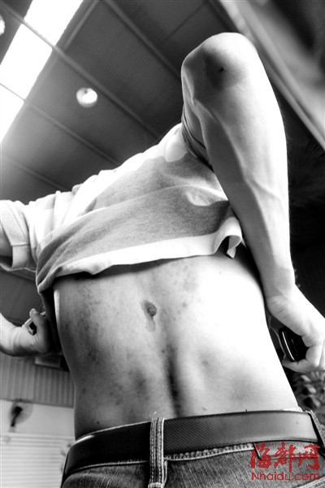
新闻来源：海峡都市报 2012年9月3日
见习记者 王林成 本报记者 肖春道 文/图
昨天下午3点多，福州市民徐先生带着儿子和外甥女，来到位于福州城门镇的“鲸奇水乐园”游玩。“进场大概四十多分钟以后，我和两个孩子一起玩滑梯，滑到一半的地方，我突然感觉背部和手部发麻。”徐先生回忆说。还没等他反应过来，身边的两个孩子就说道：“你怎么流血了？”徐先生这才意识到自己被刮伤了，回头一看，滑道上一个连接处开裂凸起了，成伤人“利器”。
记者在现场看到，该滑梯两端已用铁链封锁起来。这个滑梯全长约为6米，高度落差并不大，但滑道表面的一连接处莫名开裂，凸起了2到3厘米。水乐园客服部经理表示：“在得知徐先生被滑道刮伤之后，水乐园随即就关闭了这条滑道，并专门派了一名工作人员看守。”

背景2：
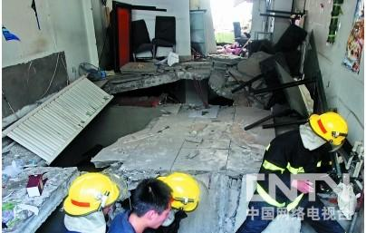
新闻来源：中国网络电视台2012年07月16日
CNTV消息（网络新闻联播记者李文学报道）
7月15日，网络新闻联播记者从哈尔滨市安监局获悉，6月27日双城市一餐馆煤气罐爆炸事故原因经过多方鉴定确定为：管道存在贯穿性、陈旧性断口，使有限空间内充有燃气，并达到爆炸极限，遇有明火发生的爆炸事故。
6月27日6时50分，双城市凤凰城百姓家常菜小吃部发生爆炸，造成39名群众不同程度受伤，有13名伤者被收治住院，之后有2名重症伤者转往哈市医院救治。
哈尔滨市安监局工作人员及有关部门专家在事故现场利用排除法，用肥皂水对液化气钢瓶和炉具逐段进行漏气检查，然后对煤气管道进行打压测试，在管道弯头处发现裂缝。哈市安监局及有关部门和双城市工作人员将爆炸现场的液化气钢瓶、炉具和带有裂痕的煤气管道送往有关部门进行鉴定。
哈尔滨东赢设备有限公司对液化气钢瓶进行了气密性实验，哈市质量检测院对事故现场使用的炉具进行了密封性实验，两项实验表明，液化气钢瓶和炉具符合产品质量要求，无泄漏。事故现场带有裂痕的煤气管道经北京市国家钢材质量鉴定中心鉴定，结果为由于燃气管道存在贯穿性、陈旧性断口，造成燃气（液化气）泄露，有限的空间内充有燃气，并达到爆炸极限，遇有明火发生爆炸事故。

- 国家标准
1、水滑梯
中华人民共和国国家质量监督检验检疫总局于2017年12月29日发布，于2018年7月1日正式实施的《GB/T 18168-2017 水上游乐设施通用技术条件》，对包括水滑梯在内的水上游乐设施标准进行了详细规定。
以下摘录部分与设施表面光滑程度有关的规定，尤其关注水滑梯设施。

4.1 基本要求
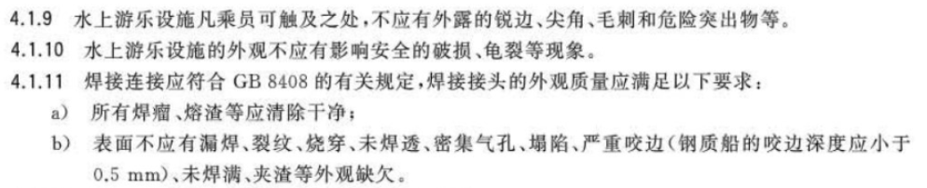
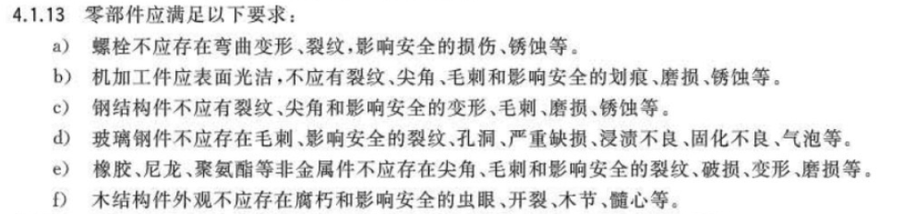
4.2 水滑梯
4.2.1.2.2
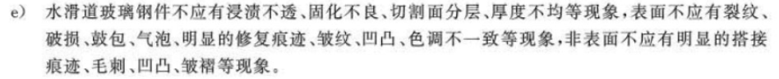
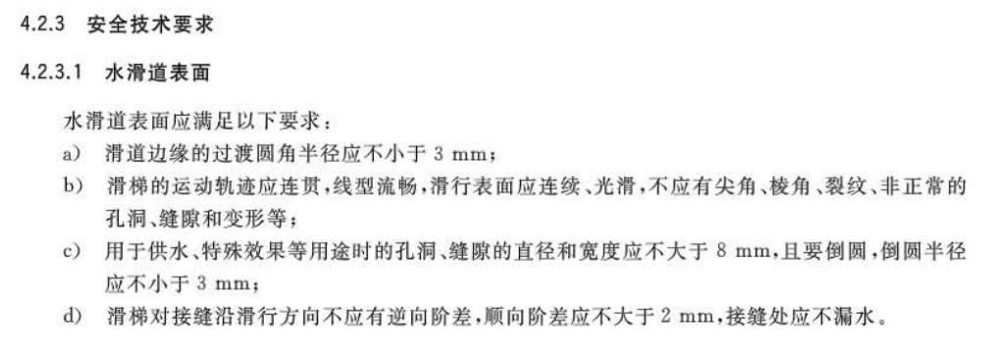
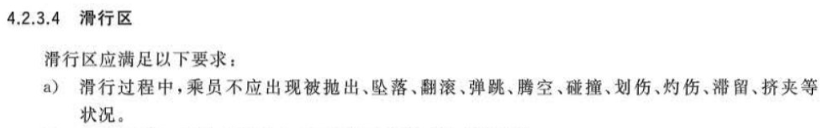

阅读上述标准，“尖角”“毛刺”等字眼频繁出现，表明设计和使用以水滑梯为代表的水上设施时，应当非常注重其表面的光滑程度。目前，相关检测主要由人工进行，操作繁琐且有一定危险，检验时容易出现疏漏，定期检验不容易将问题扼杀于初期。因此，开发一款能够自动、高效、准确检测管道毛刺与裂纹的机器，能做到防微杜渐，降低安全事故发生率，具有相当的价值和意义。

2、压力管道
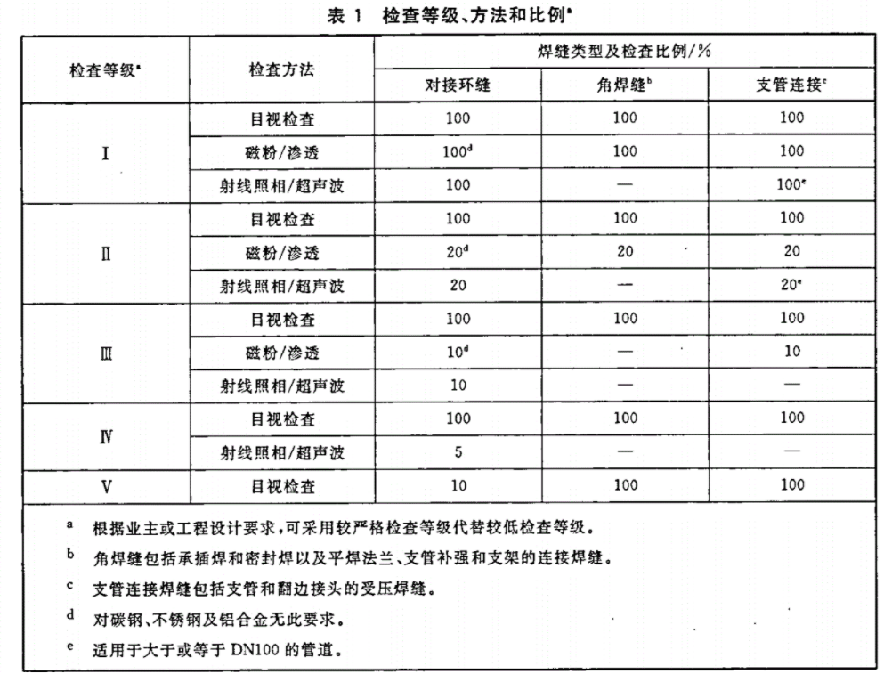
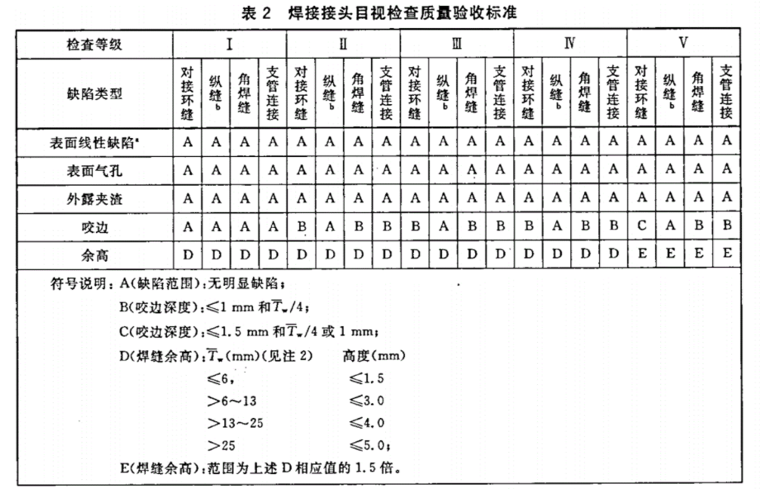
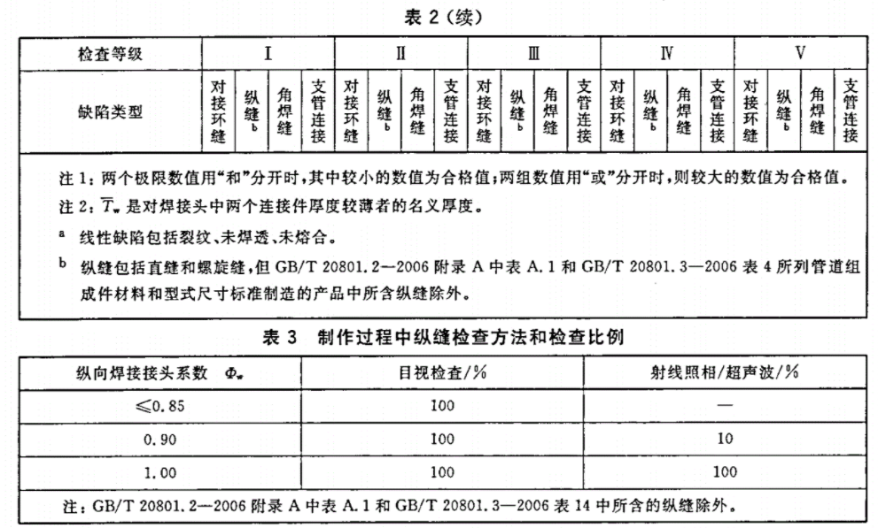

工业管道国家标准规定较为复杂，此处摘录部分《GBT 20801.5-2006 压力管道规范 工业管道 第5部分 检验与试验》图表，由此可见工业管道的检验项目非常繁杂，目视检验非常耗费人力且准确程度有限，设计相应的管道爬行机构，配以合适的工业探测装置，可大大节省人力，提升工业检验与试验效率。

